Alegra 10 Flächenziegel Sturmfix tiefschwarz

wienerberger

Eigenschaften

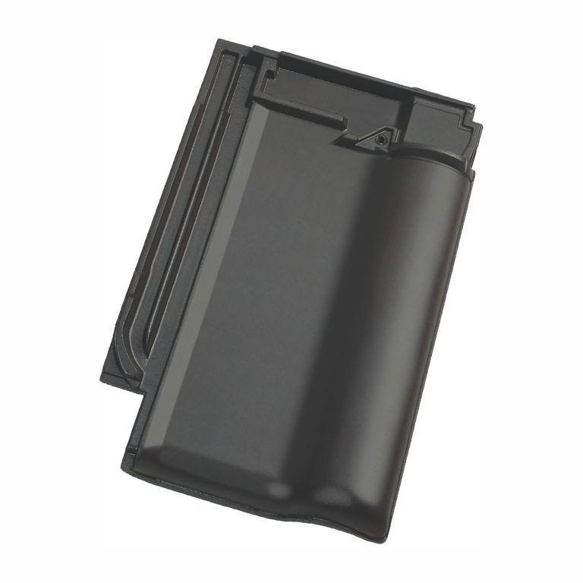

GTIN:

4042351116531

HAN:

13568112

Art Dachziegel

Flachdachziegel

Farbton

schwarz

Format

Ganzer Ziegel

Oberfläche

engobiert